Nyckelfärdigt i BULLMARK
  - 2 895 000 kr
Nyproduktion i samarbete med VårgårdaHus & Norrbyggen

Rymlig familjevilla
Villa LUNDEN är en rymlig familjevilla med praktisk planlösning som växer med familjens behov. Med upp till 5 sovrum, allrum och stora sällskapsytor får Ni mycket yta för pengarna!
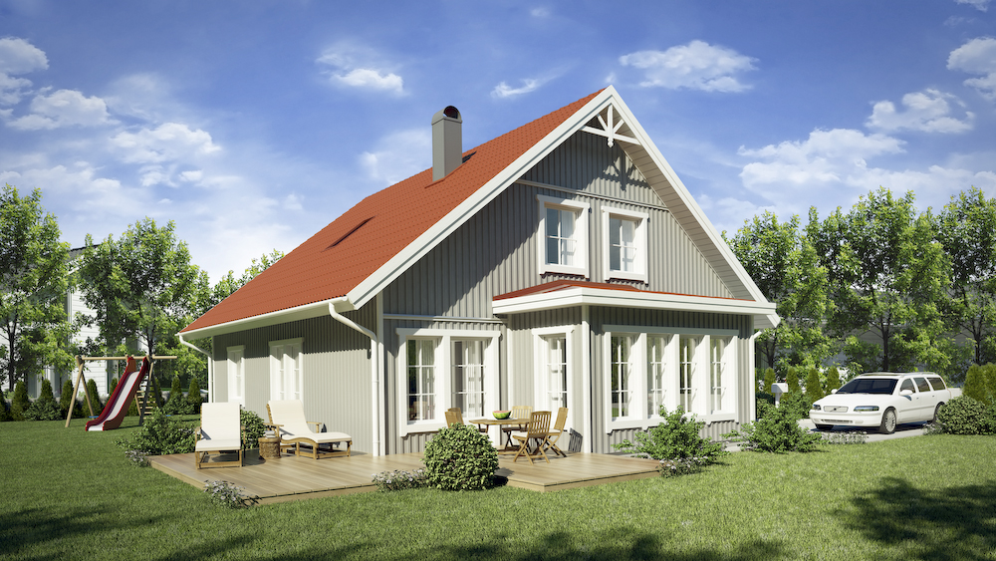

Stora möjligheter till liten kostnad
Hos oss har ni alltid möjlighet att anpassa planlösningen efter era egna önskemål. Kontakta oss idag så hjälper vi er utforma Ert drömhus!

Elin Enkvist 070-44 11 713, elin.enkvist@varagardahus.se
@vargardahusnorrland www.vargardahus.se
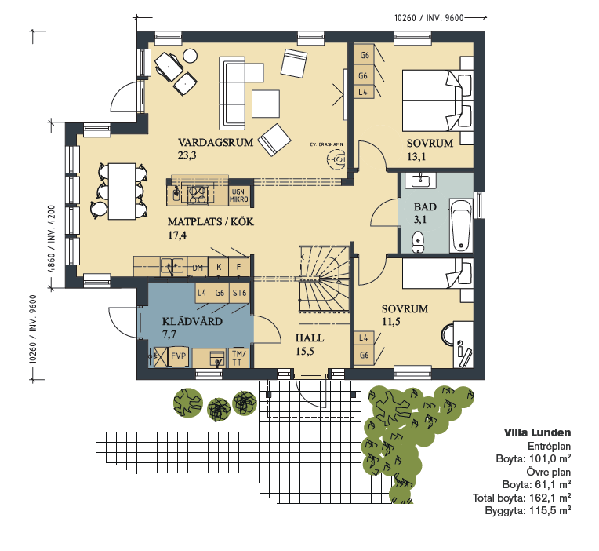
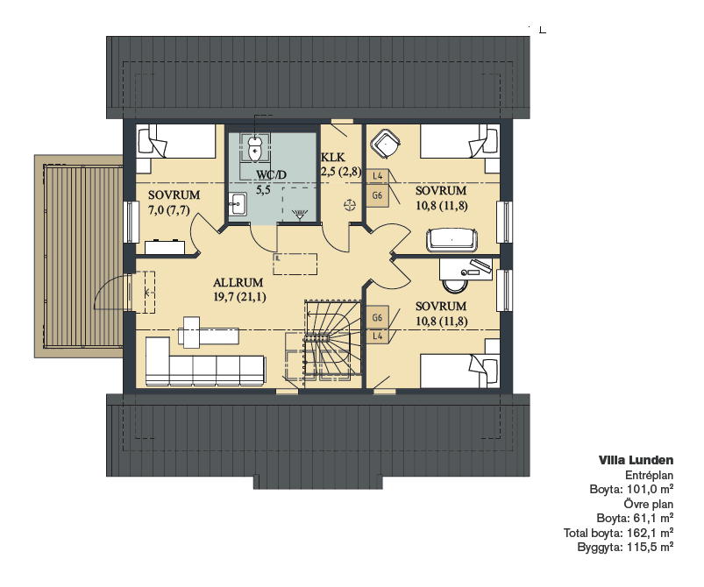
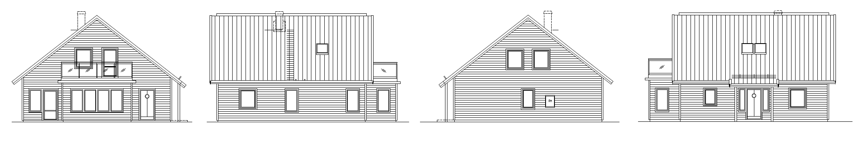

Prisexempel:
Villa Lunden med oinredd vind 2 614 000
Med Inredd vind 2 995 000

Tomt 20 000
Övriga exploateringskostnader 261 000

Totalpris oinredd övervåning 2 895 000 kr
Tillägg inredd övervåning 382 500
Pris/kvm boyta 17 870 kr. (Kontakta oss för personlig kalkyl).

FAKTA:
Typ Friliggande villa 1,5 plan
Boarea 162 kvm
Antal rum 7
Byggår 2018
Uppvärmning Vattenburen golvvärme och frånluftsvärmepump F750
Fönster 3-glas isolerruta från SP-fönster, U-värde 0,8-0,9
Tak 500mm lösull, råspont, takpannor, U-värde 0,08
Vägg 3 skikts isolering, U-värde 0,16
Grund Platta på mark, 300mm cellplast, U-värde 0,11
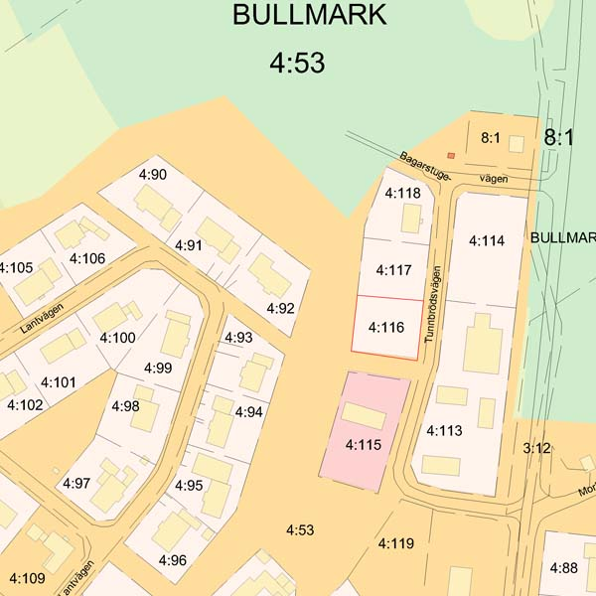
Tunnbrödsvägen 9 & 11

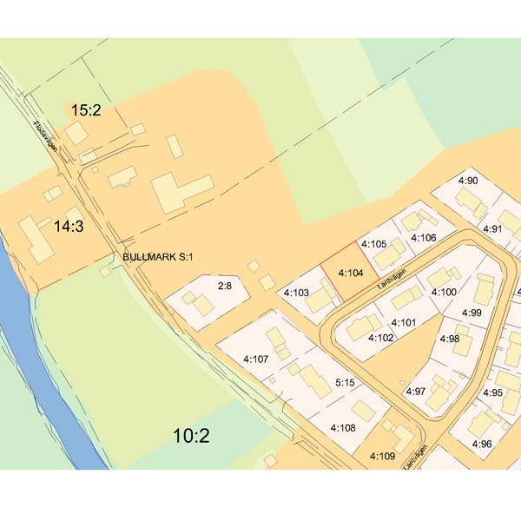
Lantvägen 22

